宁（玄）征补安置〔2024〕5号

南京市玄武区人民政府征地补偿
安置方案公告

根据《中华人民共和国土地管理法》第四十七条、第四十八条，《中华人民共和国土地管理法实施条例》第二十七条、第二十八条，《江苏省土地管理条例》第三十七条，《市政府关于印发南京市集体土地征收补偿安置办法的通知》（宁政规字〔2022〕4号）第十一条的规定，依据宁（玄）拟征告〔2024〕5号公告开展的拟征收土地现状调查和社会稳定风险评估结果，现将拟订的宁芜铁路扩能改造工程征地补偿安置方案有关事项公告如下：
一、征收范围
本次拟征收土地位于玄武区孝陵卫街道余粮村农民集体土地、余粮村三组农民集体、余粮村四组农民集体、余粮村五百户二组农民集体范围内。拟征收土地位置详见附图。
实际征收土地范围以征地批准文件为准。
二、土地现状
根据拟征收土地现状调查结果，本次拟征收土地现状如下：
（一）拟征收孝陵卫街道余粮村农民集体所有土地0.0001公顷（0.0015亩）。
（二）拟征收孝陵卫街道余粮村三组农民集体所有土地0.1147公顷（1.7205亩）。
（三）拟征收孝陵卫街道余粮村四组农民集体所有土地0.0195公顷（0.2925亩）。
（四）拟征收孝陵卫街道余粮村五百户二组农民集体所有土地0.0740公顷（1.1100亩）。
三、征收目的
根据《中华人民共和国土地管理法》第四十五条的规定，本次征收土地目的为由政府组织实施的能源、交通、水利、通信、邮政等基础设施建设需要用地的。
四、补偿方式与标准
（一）土地补偿费和安置补助费标准按《市政府关于印发南京市集体土地征收补偿安置办法的通知》（宁政规字〔2022〕4号）、《市政府关于重新公布征地区片综合地价执行标准的通知》（宁政规字〔2024〕1号）的规定执行。
（二）房屋以外的其他地上附着物和青苗补偿标准按《市政府关于印发南京市集体土地征收补偿安置办法的通知》（宁政规字〔2022〕4号）、《关于调整青苗和地上附着物征地补偿标准的通知》（宁规划资源规〔2020〕13号）的规定执行。
五、安置对象、方式及社会保障
本次征收土地涉及被征地农民的安置和社会保障按照《江苏省被征地农民社会保障办法》（苏政发〔2021〕87号）《市政府关于贯彻落实〈江苏省被征地农民社会保障办法〉的实施意见》（宁政规字〔2022〕2号）和《市政府关于印发南京市集体土地征收补偿安置办法的通知》（宁政规字〔2022〕4号）的规定执行。
六、其他事项
（一）本公告在南京市玄武区人民政府门户网站（www.xwzf.gov.cn）和拟征收土地涉及的农村集体经济组织所在街道（镇）和村、村民小组范围内进行公告，听取被征地的农村集体经济组织及其成员、村民委员会和其他利害关系人的意见。本公告公示期为30日，自2024年9月12日至2024年10月12日。
（二）对本征地补偿安置方案有异议的，应在本公告发布之日起30日内（截至2024年10月12日）提出，实名签名或者盖章的书面意见最迟应当于公告期满后5个工作日内提交。提交地址为：南京市玄武区孝陵卫街道盛和家园社区410室（联系人：杜靖；电话：15895993988，邮编：210018）。以邮寄方式寄送书面意见的以寄出邮戳日期为准。书面意见应当明确、具体，认为本征地补偿安置方案不符合法律法规规定，应当予以明示。在规定时间内未提交书面意见的，视为无异议。
（三）如过半数被征地的农村集体经济组织成员认为本征地补偿安置方案不符合法律法规规定的，或者虽未过半数但有部分被征地的农村集体经济组织成员认为征地补偿安置方案不符合法律法规规定，本级人民政府认为确有必要的，玄武区人民政府将依法组织听证，相关事项另行通知。
（四）拟征收土地范围内的土地所有权人、使用权人应当在本公告规定期限内即2024年9月12日至2024年10月 12日，持不动产权属证明材料至南京市玄武区孝陵卫街道盛和家园社区410室（联系人：杜靖；电话：15895993988）办理补偿安置登记，请相互转告。土地所有权人、使用权人如未按期办理补偿安置登记的，其补偿内容以土地现状调查结果为准。
特此公告。

附件：拟征收土地位置示意图

南京市玄武区人民政府
2024年9月10日

南京市玄武区人民政府办公室 2024年9月12日印发
附件
拟征收土地位置示意图

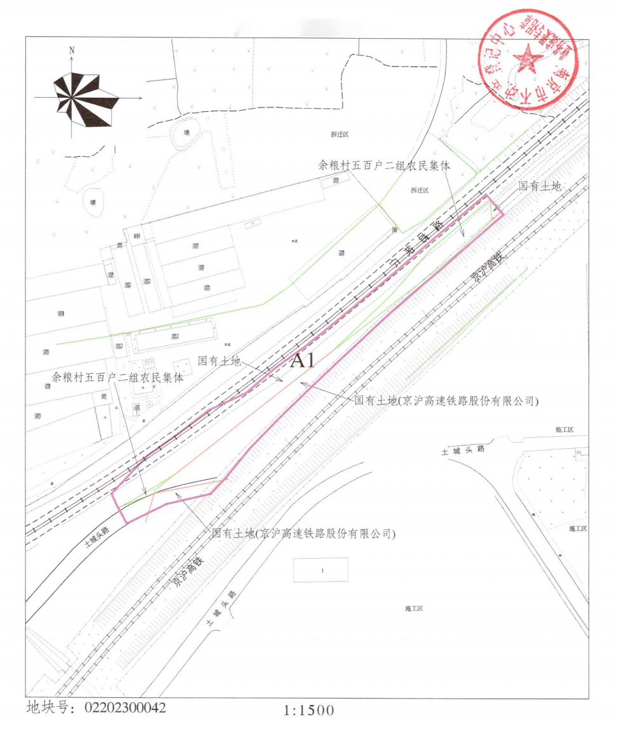
拟征地地块，位于孝陵卫街道余粮村五百户二组农民集体。

拟征收土地位置示意图
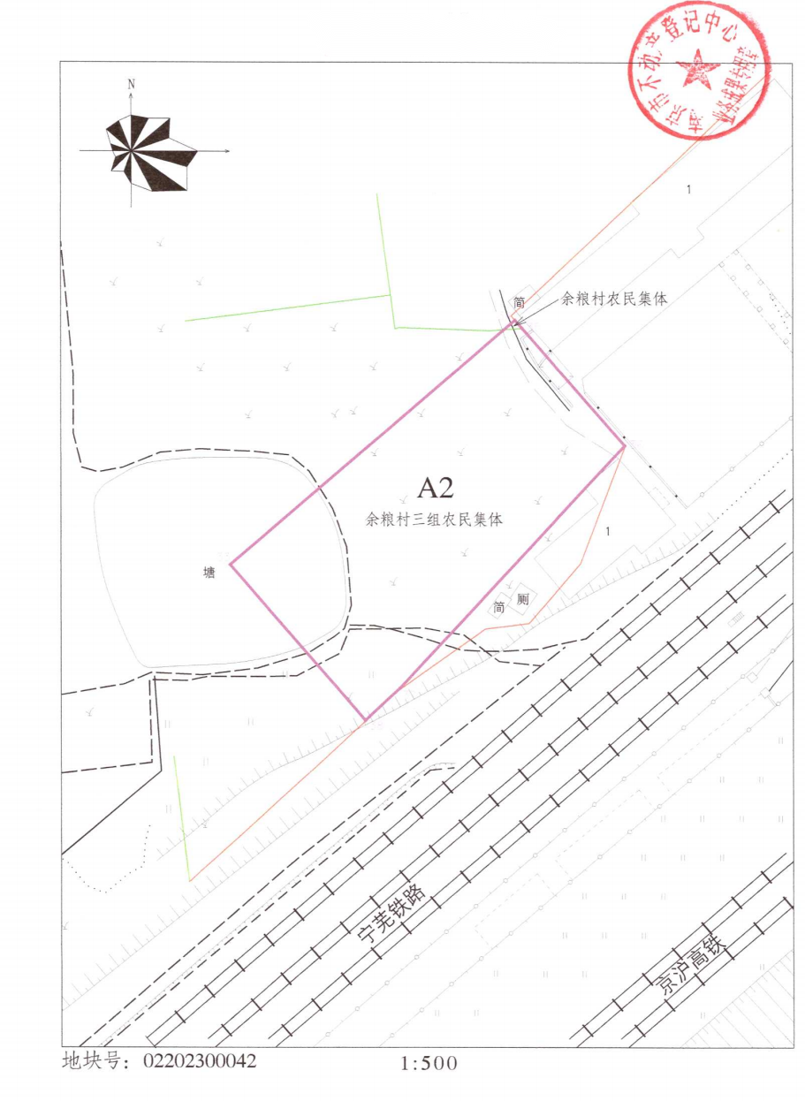
拟征地地块，位于孝陵卫街道余粮村农民集体、余粮村三组农民集体。

拟征收土地位置示意图
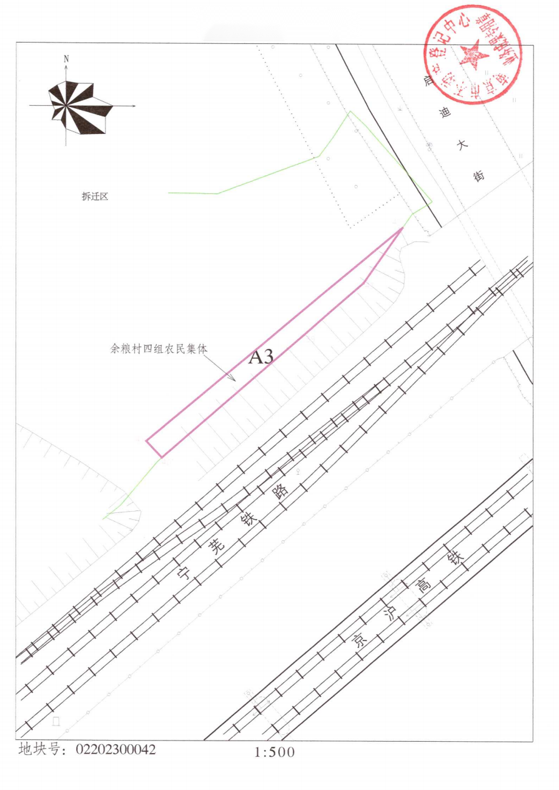
拟征地地块，位于孝陵卫街道余粮村四组农民集体。

